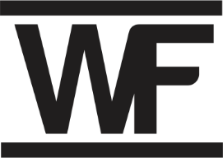
IWAFAMANDIRI
General Supplier dan Teknik
Jl. Ijen no.36b Mojokerto
Telp.0858-5231-9070

Mojokerto, 27 November 2018
No. : 012/WF/XI/18
Lampiran : -
Hal : PENAWARAN
Kepada Yth,
PT. Surabaya Autocomp Indonesia
Ngoro Industri Persada Kav. T.1
Ngoro , Mojokerto
Up. Bagian Purchasing (bpk.Eko)
Bagian GA (bpk. Johan)

Dengan Hormat,

Bersama ini kami berikan list penawaran untuk harga Selang air sebagai berikut;
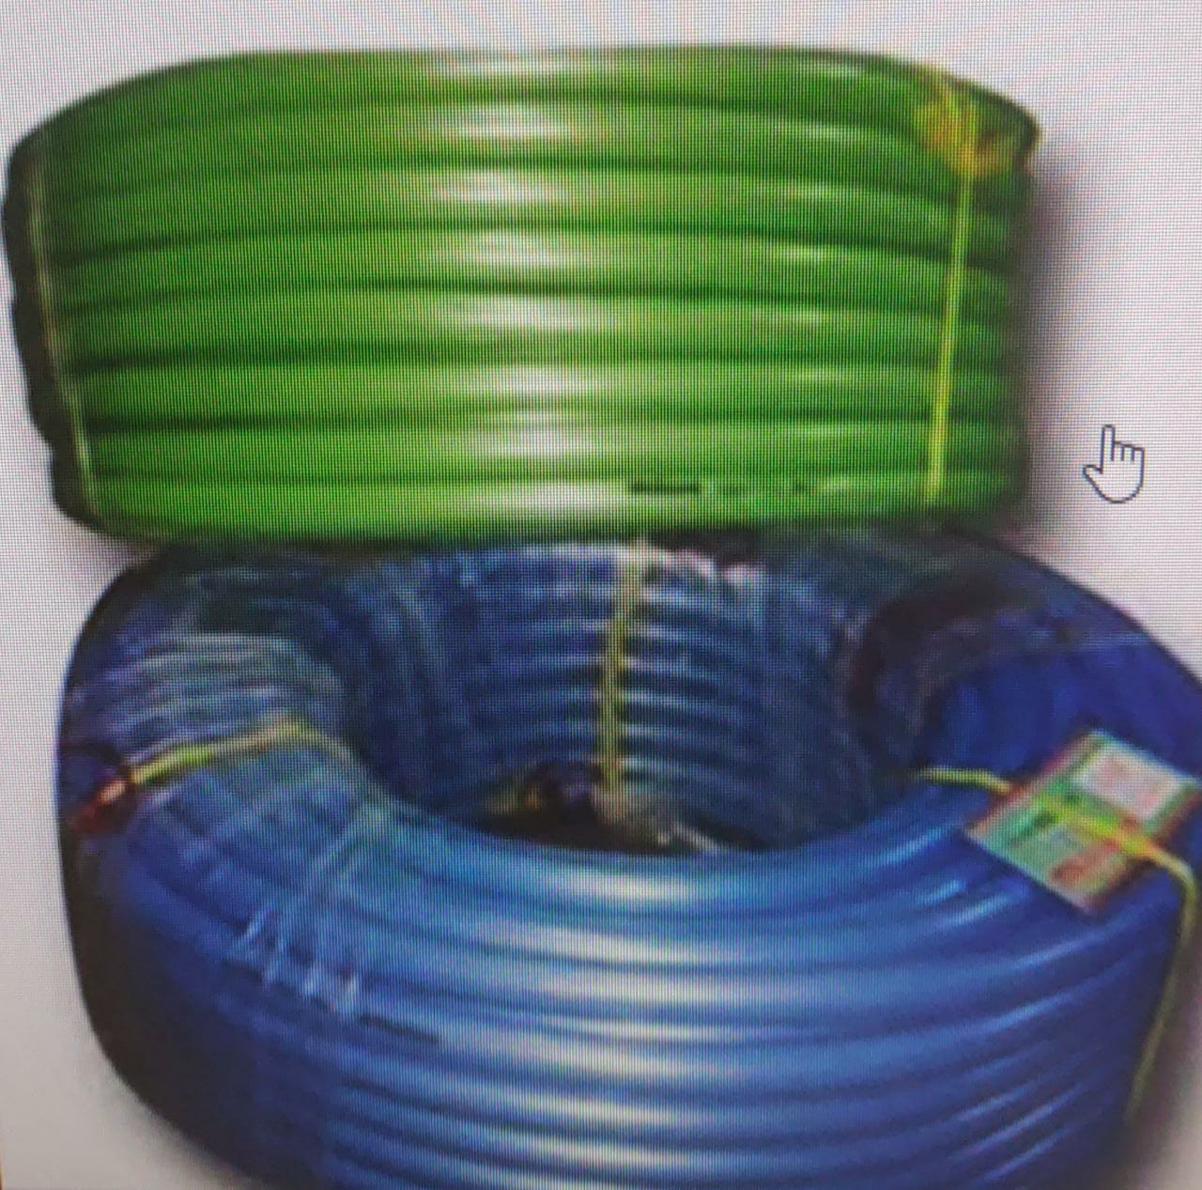

- Selang air 1/2 " @ Rp. 10.000,00/meter

Demikian penawaran ini kami buat untuk digunakan sebagai acuan pemesanan bulan ini,jika ada perubahan harga akan kami sampaikan, atas perhatian dan kerjasamanya kami ucapkan terima kasih.

Hormat Kami,

Yuliana.

